**LAPORAN PRAKTIKUM PEMROGRAMAN BERORIENTASI OBJEK**

**MODUL 2**

**LATIHAN 2.5 “CLASS DAN OBJECT’**



Disusun Oleh :

Nama: Yoga Pramudita

NIM : L200200182

Kelas : C

Matkul : Pemrograman Berorientasi Obyek

**Fakultas komunikasi dan Informatika**

**Universitas Muhammadiyah Surakarta**

**Tahun Ajaran 2021/2022**

1. Buatlah class Hewan dan juga ciptakan object dari class tersebut sehingga kita bisa membuat berbagai macam object hewan dengan karakternya masing-masing! Kode program akan menghasilkan output seperti berikut.

**Nama Hewan : Ayam**

**Jumlah Kaki : 2**

**Makanan : Biji**

**Type Hewan : Omnivora**

**Nama Hewan : Kambing**

**Jumlah Kaki : 4**

**Makanan : Rumput**

**Type Hewan : Herbivora**

**Hewan.java**

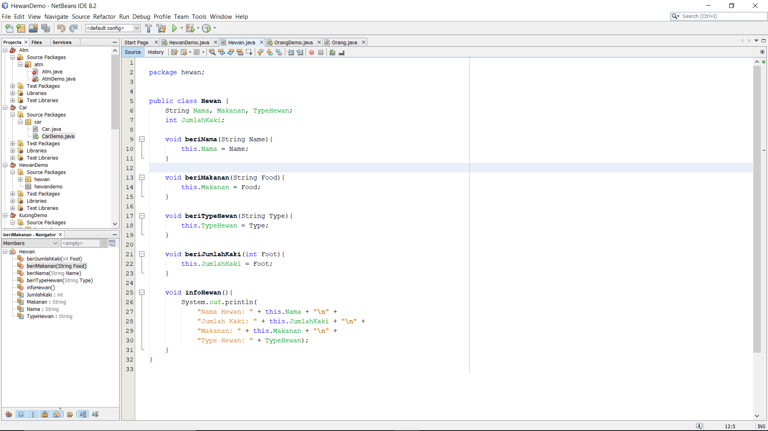

HewanDemo.java

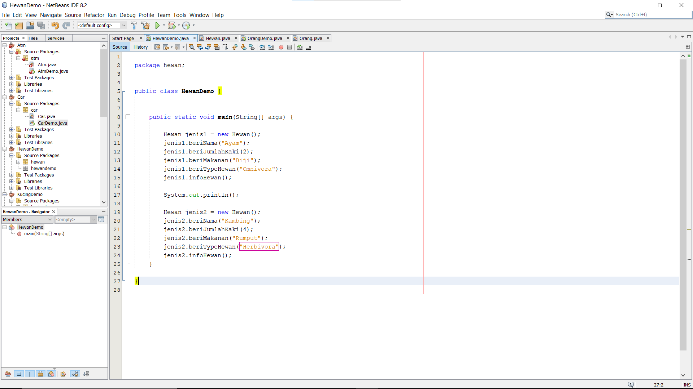

Output

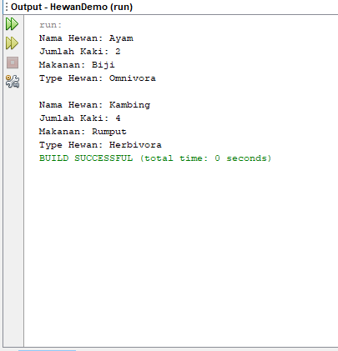

1. **Buatlah class berdasarkan class diagram pada Gambar 2.4. berikut ini!**

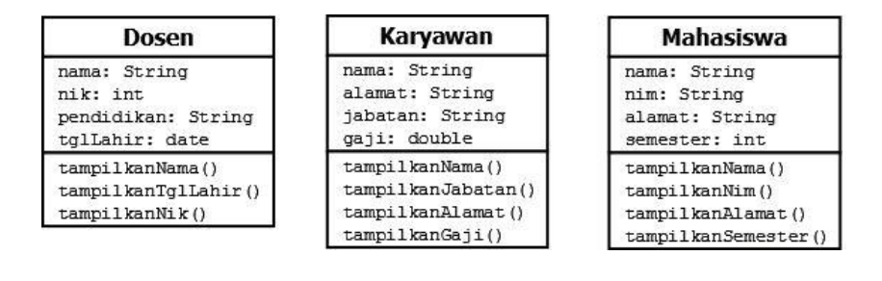

**Orang.java**

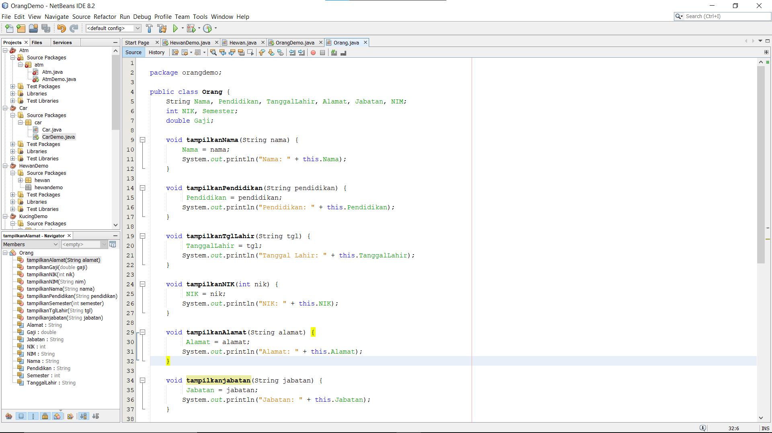

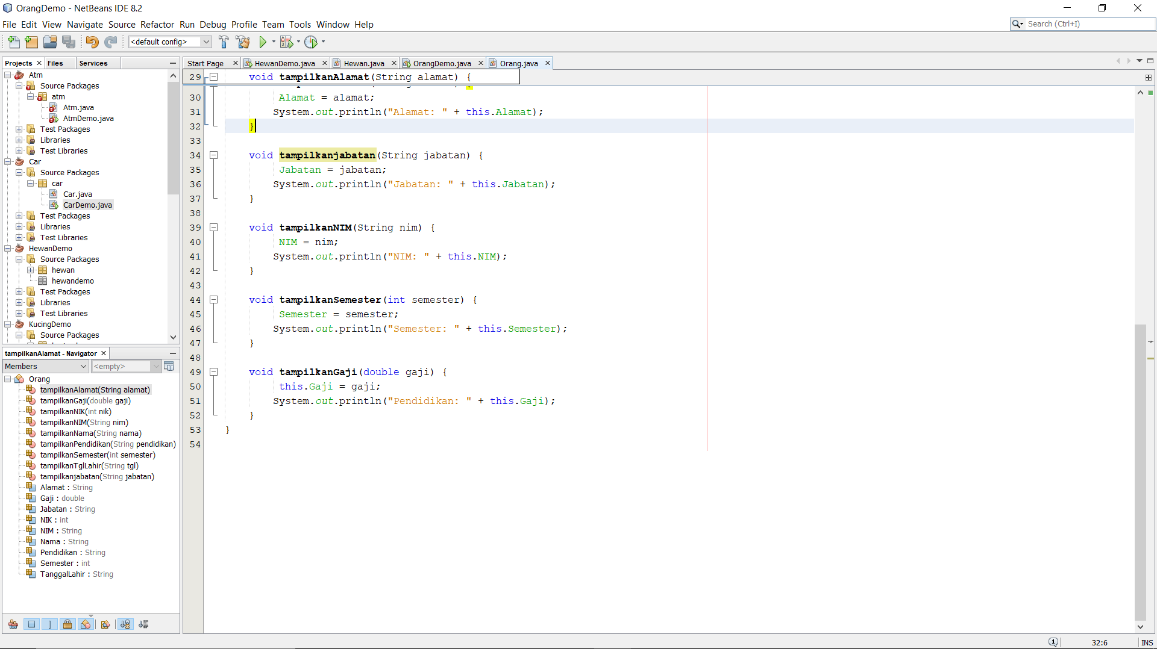

**OrangDemo.java**

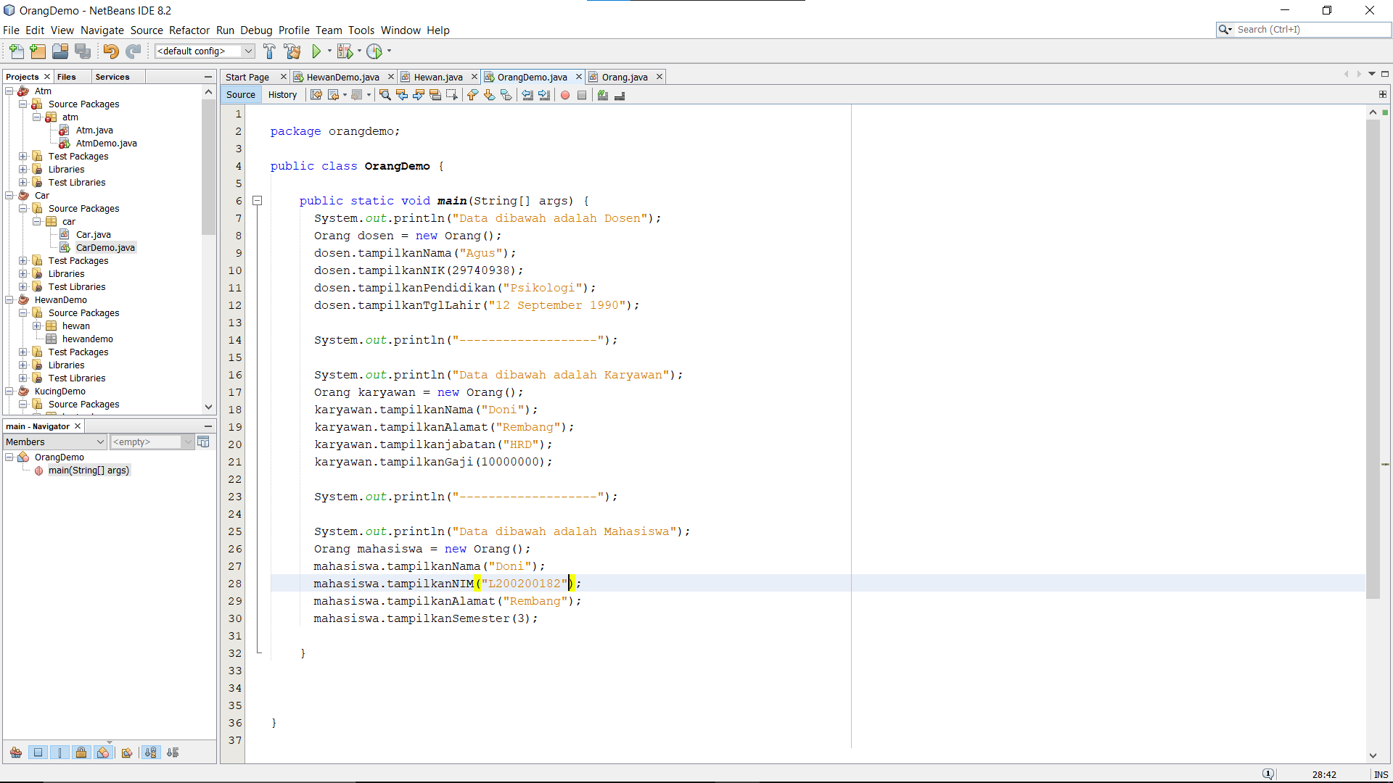

**Output**

